KONTROLNA NALOGA IZ MATAMATIKE
2. LETNIK
VELIKO SREČE NAJ IMA (IME IN PRIIMEK):________________________________
TOČKE:
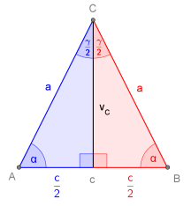
- Natančno poimenuj like (imena zapiši na črte ob slikah): 5 točk
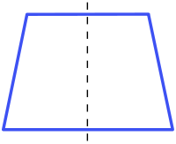

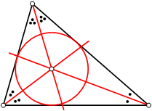

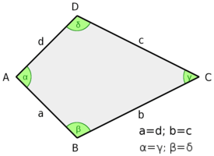

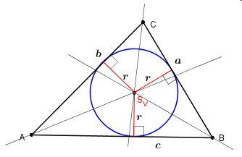
- Poimenuj označene geometrijske pojme: 5 točk
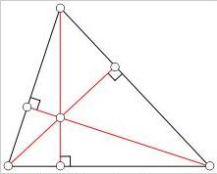

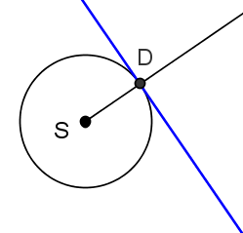
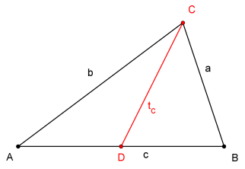

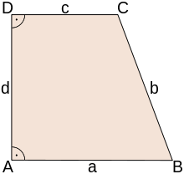
- Kdaj je preslikava toga? 5 točk

- Definiraj deltoid, nariši njegovo skico in naštej njegove lastnosti. 5 točk

- Zapiši Pitagorov izrek za označeni trikotnik na sliki. 5 točk
m

x
j

- Zapiši, kako bi za trikotnik na sliki izračunal kot λ. 5 točk

λ
a
c

- Zapiši, kako bi za trikotnik na sliki izračunal stranico b. 5 točk

b
c

γ
a

- Trikotnika sta skladna, če se ujemata v (obkroži pravilne trditve): 5 točk
  - dveh stranicah in kotu med njima
  - v vseh treh kotih
  - v dveh stranicah in kotu nasproti krajše stranice
  - v vseh treh stranicah
  - v eni stranici in kotih ob njej

- Konstruiraj kot 105°. 5 točk

- Izračunaj neznane kote na sliki.
114°
α
40°
α = ___________
β

5 točk

- Za dani trikotnik izračunaj x in y.. 10 točk
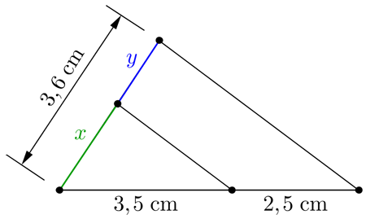

- Nariši paralelogram s stranicama 4cm in 3cm ter kotom β = 120° in ga: 10 točk
  - prezrcali čez stranico AB
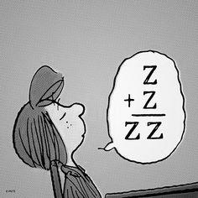
  - prezrcaljeni paralelogram vzporedno premakni za 2cm v smeri daljice A´B´.

- Nariši trikotnik s podatki: α = 120°, c = 5cm, t_{b} = 7cm. 10 točk

- Dan je trikotnik s podatki R = 5cm, α = 50° in γ = 60°. Izračunaj dolžino stranice c in ploščino trikotnika. 10 točk

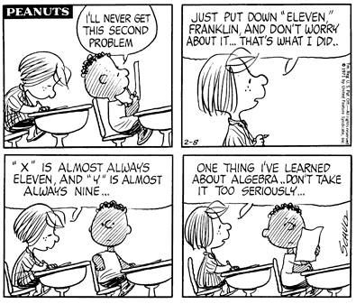

- V rombu meri diagonal e 6cm in diagonala f 4cm. Izračunaj dolžino stranice a, velikost kota alfa, višino in ploščino romba 10 točk

možnih je 100 točk:
45 točk…2
60 točk…3
75 točk…4
90 točk…5

